Presentacion
Con el presente manual se pretende facilitar una herramienta sencilla y útil para identificar, comprender y utilizar correctamente el sistema Upgrade Systems, así como describir su arquitectura técnica, módulos funcionales, medidas de seguridad y estructura de base de datos implementadas para garantizar la integridad y disponibilidad de la información.

Upgrade Systems es un sistema web de gestión documental desarrollado para la empresa Xonexka, que se especializa en el cumplimiento de normatividades de Protección Civil y de la Secretaría del Trabajo y Previsión Social. El sistema permite a las empresas clientes subir, consultar y gestionar documentos con control de vencimientos mediante un semáforo de colores.

El sistema implementa una arquitectura cliente-servidor de tres capas. La capa de presentación está formada por el frontend en HTML, CSS y JavaScript puro. La capa de lógica de negocio está implementada con PHP procedimental mediante archivos _procesar.php que funcionan como endpoints REST con respuestas JSON. La capa de datos utiliza MySQL como sistema gestor de base de datos relacional, gestionado mediante XAMPP en el puerto 3307.

Requisitos del Sistema
Para utilizar el sistema Upgrade Systems solo necesitas:

Requisito | Descripción
Navegador web | Google Chrome, Firefox, Edge o Safari (versión reciente)
Conexión de red | Acceso a la red local donde está instalado el servidor
Resolución de pantalla | Mínimo 1280 x 720 píxeles recomendada
JavaScript | Habilitado en el navegador (habilitado por defecto)
Servidor | Apache 2.4+ con PHP 7.4+ y MySQL 5.7+ (XAMPP recomendado)
Puerto de BD | MySQL configurado en puerto 3307

Arquitectura General
Upgrade Systems implementa una arquitectura cliente-servidor de tres capas donde el frontend maneja la interfaz de usuario y el backend gestiona la lógica de negocio mediante endpoints PHP. Esta separación sigue el patrón de arquitectura cliente-servidor.

Capa | Tecnología | Responsabilidad
Presentación | HTML5 / CSS3 / JavaScript ES6 | Interfaz de usuario, formularios, consumo de API mediante fetch(), manejo de sesión en localStorage
Lógica de negocio | PHP 7.4+ (procedimental) | Validación de credenciales, control de acceso por rol, procesamiento de documentos, lógica del semáforo y endpoints REST JSON
Acceso a datos | MySQL + mysqli | Consultas con prepared statements, integridad de datos, gestión de empresas, usuarios y documentos
Semáforo de colores | PHP + JavaScript | Clasificación visual de documentos por fecha de vencimiento
Alertas por correo | PHP Mailer (Gmail SMTP) / WhatsApp Business API / CallMeBot | Notificaciones automáticas de documentos próximos a vencer o ya vencidos

Stack Tecnológico

Componente | Tecnología | Versión | Propósito
Backend | PHP | 7.4+ | Lógica de negocio, endpoints REST, procesamiento de archivos
Base de Datos | MySQL | 5.7+ | Almacenamiento de empresas, usuarios, documentos y roles
Autenticación | PHP + mysqli | 7.4+ | Validación de credenciales por rol con respuesta JSON
Hash contraseñas | bcrypt | Nativa PHP | Cifrado seguro de contraseñas con password_verify()
Notificaciones | PHP Mailer | 6.x | Envío de alertas por correo de documentos por vencer
Semáforo | PHP + JavaScript | Nativa | Clasificación visual de documentos por fecha de vencimiento
Frontend | HTML / CSS / JavaScript | HTML5 / ES6 | Interfaz de usuario, consumo de API, manejo de sesión en localStorage

Flujo de Datos del Sistema
El flujo de una petición típica en Upgrade Systems sigue estos pasos:

- El navegador envía una petición fetch() al endpoint PHP correspondiente con los datos en formato JSON mediante método POST.
- El archivo PHP verifica el campo accion recibido y valida el rol del usuario contra las reglas de jerarquía definidas antes de ejecutar cualquier operación.
- El endpoint ejecuta la consulta MySQL mediante prepared statements y retorna el resultado en formato JSON al frontend.
- El frontend recibe el JSON, actualiza la vista dinámicamente sin recargar la página y refleja los cambios al usuario en tiempo real.

Requerimientos funcionales
Durante la fase de planificación se identificaron los módulos funcionales que el sistema debe implementar para cumplir con las necesidades de la empresa Xonexka y sus clientes.

Módulo | Descripción
Autenticación | El sistema autentica usuarios por email y contraseña, controlando el acceso por rol (Administrador UPS, Consultor, Responsable Nacional, Tipo 1, Tipo 2, Tipo 3) y manteniendo la sesión en el navegador mediante localStorage.
Empresas | Registrar empresas con nombre, dueño, dirección, correo electrónico y teléfono, con código jerárquico único por empresa y sucursal.
Usuarios | Gestión de colaboradores dentro del sistema con asignación de roles según jerarquía. Cada rol solo puede crear usuarios de nivel inferior.
Sucursales | Registro y consulta de sucursales vinculadas a cada empresa cliente mediante código estructurado (ej. WAL-TOL / WAL-TOL-01).
Dashboard | Panel con contadores del semáforo (rojo, amarillo, verde y total) por empresa, mostrando el estado general de la documentación.
Semáforo de colores | Verde: documento vigente (más de 30 días), Amarillo: próximo a vencer (1 a 30 días), Rojo: vencido (0 días o fecha superada), Gris: documento suspendido manualmente.
Alertas por correo | Notificación automática por correo electrónico a los usuarios responsables sobre documentos próximos a vencer o ya vencidos mediante correo electrónico (Gmail SMTP) y mensajes de WhatsApp (WhatsApp Business API o CallMeBot).
Subida de documentación | Carga de archivos en formato pdf, jpg, jpeg y png con peso máximo de 50 MB por archivo, vinculados a la empresa correspondiente.
Descarga de documentación | Consulta y descarga de documentos almacenados por empresa y sucursal desde la carpeta uploads del servidor.

Requerimientos NO funcionales
Categoría | Descripción
Seguridad | Autenticación por credenciales con respuesta JSON y control de acceso por rol definido en base de datos.
Seguridad | Contraseñas hasheadas con bcrypt mediante password_verify() en PHP.
Seguridad | Consultas protegidas contra SQL Injection mediante prepared statements con mysqli.
Usabilidad | Interfaz adaptable a diferentes resoluciones construida con HTML5, CSS3 y JavaScript puro.
Disponibilidad | Disponible en horario de operación del servidor; escalable a servidor dedicado para disponibilidad continua.
Mantenibilidad | Código organizado por módulos funcionales con separación entre vistas (HTML) y lógica de negocio (PHP).
Portabilidad | Sistema ejecutable en cualquier entorno con PHP 7.4+, Apache y MySQL 5.7+, compatible con XAMPP.

Módulos principales

Módulo de Autenticación
El módulo de autenticación valida credenciales mediante email y contraseña. Al validar correctamente, el servidor retorna un objeto JSON con el ID, nombre y rol del usuario, que se almacena en el localStorage del navegador para controlar el acceso por rol en el frontend.

El sistema verifica primero contra la tabla admin_ups y posteriormente contra empresas_clientes, validando el estatus del usuario antes de autorizar el acceso. No se implementa JWT; la sesión se mantiene en localStorage sin token firmado ni expiración configurable.

Jerarquía de Roles

Rol | Tabla origen | Permisos principales
Administrador | admin_ups | Acceso total: empresas, usuarios, documentos, visualización
Consultor | empresas_clientes | Crear empresas y usuarios (RN, T1, T2, T3), subir/modificar/consultar archivos
Responsable Nacional | empresas_clientes | Subir, modificar y consultar archivos, recibir alertas
Tipo 1 | empresas_clientes | Crear usuarios (Tipo 1, 2, 3), subir y consultar archivos
Tipo 2 | empresas_clientes | Modificar y consultar archivos, recibir alertas
Tipo 3 | empresas_clientes | Solo consultar archivos y recibir alertas

Módulo de Empresas
Gestiona el registro, edición y suspensión de empresas clientes y sus sucursales. La jerarquía entre empresa raíz y sucursales se define mediante el código estructurado (ej. WAL-TOL / WAL-TOL-01). Exclusivo del rol Administrador UPS.

- Registrar nueva empresa con código único, nombre, correo electrónico, contraseña hasheada con bcrypt y rol inicial.
- Listar licencias globales con filtrado por jerarquía según el rol del usuario autenticado.
- Editar nombre y correo electrónico de empresas existentes.
- Activar o suspender licencias corporativas sin eliminar datos históricos.

Módulo de Usuarios
Controla el registro y listado de colaboradores dentro del sistema. Implementa la jerarquía de roles donde cada usuario solo puede crear roles de nivel inferior. Valida que el correo no esté duplicado antes de insertar en la tabla usuarios_clientes.

Módulo de Documentos
Módulo central del sistema. Permite subir, listar y descargar archivos vinculados a cada empresa cliente. Incluye la lógica del semáforo calculada en tiempo real según la fecha de vencimiento de cada documento.

- Subida de archivos: pdf, jpg, jpeg, png con peso máximo de 50 MB.
- Nombre de archivo generado automáticamente con timestamp para evitar duplicados.
- Registro en base de datos con nombre, ruta, fecha de subida, fecha de vencimiento, empresa_cod y estado activo.
- Descarga de archivos desde carpeta uploads del servidor.

Módulo de Semáforo
Gestiona la documentación con un semáforo de colores. Al subir un archivo, el usuario marca la fecha de vencimiento y el sistema asigna automáticamente el color según los siguientes criterios calculados en tiempo real:

Color | Estado | Criterio
Verde | Vigente | Más de 30 días para vencer
Amarillo | Próximo a vencer | Entre 1 y 30 días para vencer
Rojo | Vencido | Fecha de vencimiento superada (0 días o menos)
Gris | Suspendido | Documento desactivado manualmente (activo = 0)

Módulo de Dashboard
El sistema envía automáticamente alertas para notificar a los usuarios responsables sobre documentos próximos a vencer o ya vencidos, basándose en la lógica del semáforo de colores asignado a cada archivo. Las notificaciones se envían a través de dos canales: correo electrónico y WhatsApp.

- Correo electrónico: mediante PHPMailer utilizando el servidor SMTP de Gmail (archivo notificacion_gmail.php).
- WhatsApp Business API (Meta): integración oficial mediante plantillas aprobadas, recomendada para producción (archivo whatsapp_business_api.php).
- WhatsApp CallMeBot: alternativa gratuita y no oficial, recomendada para entornos de prueba o académicos (archivo whatsapp_callmebot.php).
El detalle técnico completo de estas tres integraciones, incluyendo requisitos de configuración y comparativa, se documenta en la sección 13 del presente manual.

Seguridad

Autenticación
El sistema implementa autenticación basada en validación de credenciales (email y contraseña). El servidor verifica los datos contra la base de datos usando prepared statements y bcrypt, retornando un objeto JSON con el rol y datos del usuario, que el frontend almacena en localStorage para gestionar el acceso por rol.

Hash de Contraseñas
Las contraseñas se almacenan usando bcrypt a través de la función nativa password_hash() de PHP. La verificación se realiza mediante password_verify(), comparando el hash almacenado con el hash de la contraseña ingresada. En el entorno de desarrollo actual existe un fallback de texto plano que debe eliminarse antes de producción.

Control de Acceso (RBAC)
Cada endpoint PHP valida el rol del usuario mediante la variable rol_creador enviada en el JSON de la petición. La lógica de jerarquía garantiza que cada usuario solo pueda crear o acceder a recursos permitidos según su nivel de rol:

- Administrador: acceso total al sistema.
- Consultor: gestión de empresas y usuarios de niveles inferiores.
- Tipo 1: gestión parcial de usuarios y documentos.
- Tipo 2 y Tipo 3: solo consulta de documentos.

Protección contra SQL Injection
El sistema utiliza prepared statements con mysqli en todos los endpoints críticos. Las consultas parametrizadas con bind_param() garantizan que los datos del usuario nunca se interpreten como código SQL, previniendo ataques de inyección.

Validación de Archivos
El módulo de subida de documentos implementa las siguientes validaciones del lado del servidor:

- Validación de extensiones permitidas: pdf, png, jpg, jpeg.
- Validación de tamaño máximo: 50 MB (52,428,800 bytes).
- Generación de nombre único con timestamp para evitar sobrescritura.
- Verificación de errores físicos de subida antes de procesar el archivo.

CORS
El sistema incluye cabeceras CORS configuradas en cada endpoint PHP mediante Access-Control-Allow-Origin: *. Actualmente permite peticiones desde cualquier origen. Para producción se recomienda restringir a dominios específicos autorizados del cliente Xonexka.

Base de Datos

Modelo Entidad-Relación
La base de datos está compuesta por 4 tablas principales con sus respectivas relaciones. El diseño sigue el modelo relacional normalizado en tercera forma normal para evitar redundancia de datos y garantizar la integridad referencial.

Descripción de Tablas

Tabla: admin_ups
Almacena el personal interno de UPS con acceso administrativo total al sistema. Gestiona el estatus de activación de cada administrador.

Campo | Tipo | Descripción
id | INT AUTO_INCREMENT | Llave primaria autoincremental
nombre | VARCHAR | Nombre completo del administrador
email | VARCHAR | Correo único de acceso
pass | VARCHAR | Contraseña hasheada con bcrypt
estatus | VARCHAR | Estado: Activo / Suspendido

Tabla: empresas_clientes
Registra todas las empresas y sucursales clientes del sistema. La jerarquía entre empresa raíz y sucursales se define mediante el código estructurado.

Campo | Tipo | Descripción
id | INT AUTO_INCREMENT | Llave primaria autoincremental
cod | VARCHAR | Código único (ej: WAL-TOL / WAL-TOL-01)
nombre | VARCHAR | Nombre comercial de la empresa
email | VARCHAR | Correo de acceso al portal
pass | VARCHAR | Contraseña hasheada con bcrypt
rol | VARCHAR | Rol jerárquico: Consultor, Tipo 1, Tipo 2, Tipo 3
activo | TINYINT(1) | Estado: 1 Activo / 0 Suspendido

Tabla: usuarios_clientes
Almacena los colaboradores registrados dentro del sistema por las empresas clientes. Su jerarquía de creación está controlada por el rol del creador.

Campo | Tipo | Descripción
id | INT AUTO_INCREMENT | Llave primaria autoincremental
nombre | VARCHAR | Nombre completo del colaborador
email | VARCHAR | Correo único de acceso
pass | VARCHAR | Contraseña de acceso
rol | VARCHAR | Rol asignado: Responsable Nacional, Tipo 1, Tipo 2, Tipo 3
fecha_registro | DATE | Fecha de alta establecida automáticamente con NOW()

Tabla: documentos
Almacena los archivos subidos por las empresas clientes. Incluye la lógica del semáforo mediante la fecha de vencimiento y su relación directa con la empresa propietaria.

Campo | Tipo | Descripción
id | INT AUTO_INCREMENT | Llave primaria autoincremental
nombre | VARCHAR | Nombre descriptivo del documento
archivo_path | VARCHAR | Ruta física del archivo en el servidor (carpeta uploads/)
fecha_subida | DATE | Fecha en que se subió el documento (date() de PHP)
fecha_vencimiento | DATE | Fecha límite para el cálculo del semáforo
empresa_cod | VARCHAR | Llave foránea -> empresas_clientes.cod
activo | TINYINT(1) | Estado: 1 Activo / 0 Eliminado (borrado lógico)

Campos Clave del Modelo de Datos

- Cada tabla incluye un campo id de tipo INT AUTO_INCREMENT como llave primaria, a excepción de empresas_clientes que utiliza cod como identificador único de negocio.
- La única llave foránea explícita es documentos.empresa_cod que referencia a empresas_clientes.cod, manteniendo la integridad referencial de los documentos con su empresa propietaria.
- El campo de auditoría fecha_registro en usuarios_clientes y fecha_subida en documentos se establecen automáticamente con NOW() en el momento de la inserción.
- Las contraseñas en todas las tablas se almacenan con hash bcrypt mediante password_hash() de PHP, garantizando que ninguna contraseña se guarde en texto plano en producción.
- El campo activo de tipo TINYINT(1) funciona como eliminación lógica en empresas_clientes y documentos, evitando borrado físico de registros y preservando la integridad histórica de los datos.

Relaciones del Modelo

Relación | Tipo | Tablas involucradas
documentos.empresa_cod -> empresas_clientes.cod | FK explícita | documentos <-> empresas_clientes
empresas_clientes.cod patrón jerárquico (WAL-TOL-01) | Relación implícita | empresas_clientes <-> empresas_clientes
usuarios_clientes.rol controlado por creador | Relación lógica | usuarios_clientes <-> empresas_clientes

API REST — Endpoints
Cada archivo PHP agrupa los endpoints relacionados con un módulo del sistema. Todos validan la autenticación mediante el rol recibido en el JSON de la petición antes de ejecutar cualquier operación. Todos los endpoints reciben y responden en formato JSON.

Autenticación
Maneja el login y la validación de credenciales por rol.

Método | Endpoint | Descripción | Acceso
POST | login_procesar.php | Autentica usuario y devuelve objeto JSON con rol y datos de sesión | Público

Gestión de Empresas y Administradores UPS
Maneja el CRUD completo de empresas clientes y administradores internos.

Método | Acción | Descripción | Acceso
POST | registrar_nueva_empresa | Registra nueva empresa con bcrypt | Administrador
POST | listar_licencias_globales | Lista empresas filtradas por jerarquía | Administrador
POST | editar_empresa_cliente | Actualiza nombre y email de empresa | Administrador
POST | estatus_empresa_cliente | Activa o suspende licencia corporativa | Administrador
POST | obtener_solo_empresas_raiz | Lista únicamente empresas raíz | Administrador
POST | registrar_administrador_ups | Registra nuevo administrador con bcrypt | Administrador
POST | listar_administradores_ups | Lista todos los administradores UPS | Administrador
POST | editar_administrador_ups | Actualiza datos del administrador | Administrador
POST | estatus_administrador_ups | Activa o suspende administrador | Administrador

Gestión de Usuarios
Gestiona colaboradores según jerarquía de roles.

Método | Acción | Descripción | Acceso
POST | registrar_usuario_rol | Registra usuario según jerarquía de rol | Consultor, Tipo 1
POST | listar_usuarios | Lista usuarios registrados en el sistema | Consultor, Tipo 1

Gestión de Documentos
Gestiona la subida, consulta y descarga de documentos por empresa.

Método | Endpoint | Descripción | Acceso
POST | documento_subir.php | Sube archivo pdf, jpg, jpeg, png máx 50MB y registra en BD | Consultor, Tipo 1, Tipo 2
POST | documentos_obtener.php | Lista documentos activos de una empresa con semáforo | Todos los roles
GET | documento_descargar.php | Descarga archivo desde carpeta uploads | Todos los roles
POST | dashboard_procesar.php | Retorna contadores rojo, amarillo, verde y total por empresa | Todos los roles

Panel Administrador Global
Gestiona la vista completa de empresas y socios desde el panel administrador.

Método | Acción | Descripción | Acceso
POST | listar_todo | Lista todas las empresas separadas en socios UPS y clientes | Administrador
POST | alternar_estatus | Activa o suspende una empresa por código | Administrador
POST | crear_empresa | Registra nueva empresa desde el panel admin | Administrador
POST | editar_registro | Actualiza nombre, email, contraseña y rol de empresa | Administrador

Notificaciones
Funciones de envío de alertas por correo y WhatsApp. No siguen el patrón accion de los demás módulos, ya que se invocan directamente como funciones PHP desde el flujo de verificación de vencimientos.
Archivo | Función | Descripción | Canal
notificacion_gmail.php | enviarAlertaVencimientoCorreo() | Envía alerta de vencimiento con plantilla HTML | Correo (Gmail SMTP)
whatsapp_business_api.php | enviarWhatsAppPlantilla() | Envía alerta mediante plantilla aprobada por Meta | WhatsApp (oficial)

Gestión de Riesgos
Durante la fase de planificación se identificaron riesgos que podrían afectar el desarrollo del proyecto. En la siguiente tabla se resumen los riesgos, su probabilidad, impacto y la estrategia de mitigación adoptada.

RiesgoR | Probabilidad | Impacto | Mitigación
Vulnerabilidades de seguridad en la API | Baja | Alto | Validar inputs con real_escape_string() y prepared statements; implementar RBAC en cada endpoint PHP; no exponer información sensible en errores.
Dificultad de integración frontend-backend | Media | Medio | Definir estructura de endpoints PHP antes de iniciar el frontend; usar Postman para pruebas de API; documentar respuestas JSON esperadas.
Pérdida de datos por fallo en base de datos | Baja | Alto | Habilitar backups automáticos de MySQL mediante exportación periódica desde phpMyAdmin o scripts programados.
Cambios en los requerimientos durante el desarrollo | Media | Alto | Documentar y congelar requerimientos al inicio; gestionar cambios mediante acuerdo del equipo.
Archivos corruptos o con extensiones no permitidas al subir documentos | Media | Medio | Validar extensiones permitidas (pdf, jpg, jpeg, png) y tamaño máximo de 50MB en el servidor antes de guardar.
Acceso no autorizado por manipulación del localStorage | Media | Alto | Validar el rol en cada endpoint PHP del servidor, no confiar únicamente en la sesión del frontend.

ANEXOS

Estructura General del Proyecto
El proyecto Upgrade Systems está organizado en una arquitectura cliente-servidor donde el frontend maneja la interfaz de usuario y el backend gestiona la lógica de negocio mediante endpoints PHP. Esta separación sigue el patrón de arquitectura cliente-servidor de tres capas.

C:\upgrade_systems\ -> conexion.php Nucleo de conexion a MySQL puerto 3307 -> login_ups.html Vista de autenticacion para administradores UPS -> login_cliente.html Vista de autenticacion para empresas clientes -> login_procesar.php Validacion de credenciales y retorno de sesion JSON -> index_ups.html Panel de inicio para administrador -> index_cliente.html Panel de inicio para cliente -> disenoprincipal.html Plantilla base del diseno visual -> empresas_ups.html Gestion de empresas clientes -> empresa_crear_usuario.php Registro de nuevas licencias corporativas -> usuarios_ups.html Gestion de usuarios rol UPS -> usuarios_cliente.html Gestion de usuarios rol cliente -> usuarios_procesar.php Logica de creacion y listado de usuarios -> documentos_ups.html Vista de documentos rol UPS -> documentos_cliente.html Vista de documentos rol cliente -> documento_subir.php Subida de archivos pdf, jpg, jpeg, png max 50MB -> documentos_obtener.php Listado de documentos con semaforo de colores -> documento_descargar.php Descarga de archivos por ruta -> dashboard_cliente.php Panel con contadores del semaforo -> dashboard_procesar.php Logica de conteo rojo, amarillo, verde por empresa -> visualizacion.html Vista general del semaforo rol UPS -> visualizacion_cliente.html Vista del semaforo rol cliente -> ups_procesar.php Backend global de gestion de empresas y administradores -> admin_procesar.php Logica del panel administrador UPS -> uploads/ Carpeta fisica de almacenamiento de archivos subidos por las empresas

Páginas del Sistema

Archivo | Descripción | Rol principal
index_ups.html | Panel principal con acceso a todos los módulos del sistema | Administrador
index_cliente.html | Panel principal con acceso a módulos según rol del cliente | Consultor, Tipo 1, 2, 3
empresas_ups.html | CRUD de empresas clientes y licencias corporativas | Administrador
usuarios_ups.html | Gestión de usuarios y roles del staff UPS | Administrador
usuarios_cliente.html | Registro de colaboradores según jerarquía de rol | Consultor, Tipo 1
documentos_ups.html | Listado y gestión de documentos de todas las empresas | Administrador
documentos_cliente.html | Subida, consulta y descarga de documentos propios | Todos los roles
dashboard_cliente.php | Panel con contadores del semáforo rojo, amarillo y verde | Todos los roles
visualizacion.html | Vista general del semáforo de todas las empresas | Administrador
visualizacion_cliente.html | Vista del semáforo de documentos de la empresa propia | Consultor, Tipo 1, 2, 3
diseñoprincipal.html | Plantilla base con layout y estilos globales del sistema | Todos los roles
admin.html | Panel de administración global del sistema | Administrador

Despliegue — Requisitos del Servidor
Cuando el sistema sea desplegado en producción para Xonexka, se requieren los siguientes componentes:

Componente | Requerimiento
Servidor web | Apache 2.4+
Lenguaje | PHP 7.4+
Base de datos | MySQL 5.7+
Puerto BD | Configurable (actualmente 3307 en desarrollo)
Almacenamiento | Mínimo suficiente para carpeta uploads/ (documentos de hasta 50MB c/u)
HTTPS | Recomendado para producción
CORS | Restringir Access-Control-Allow-Origin a dominios específicos de Xonexka

Integración de Notificaciones
Para complementar el módulo de Alertas, Upgrade Systems integra servicios externos de notificación por correo electrónico y WhatsApp, permitiendo avisar a los responsables de cada empresa sobre documentos próximos a vencer o ya vencidos a través de múltiples canales
Notificaciones por Correo Electronico – Gmail
El envío de correos se realiza mediante la librería PHPMailer utilizando el servidor SMTP de Gmail. Esta integración no requiere una API de pago, únicamente una cuenta de Gmail con autenticación de dos factores y una contraseña de aplicación generada específicamente para este propósito.
Parámetro | Valor
Servidor SMTP | smtp.gmail.com
Puerto | 587 (STARTTLS)
Autenticación | Cuenta Gmail + Contraseña de aplicación (App Password)
Librería | PHPMailer (instalación vía Composer)
Formato de envío | HTML con versión de texto plano (AltBody)
Requisitos previos de configuración
- Activar la verificación en 2 pasos en la cuenta de Gmail que enviará las notificaciones.
- Generar una contraseña de aplicación de 16 caracteres desde la configuración de seguridad de Google.
- Instalar PHPMailer en el proyecto mediante: composer require phpmailer/phpmailer

Archivo: notificacion_gmail.php
Contiene la función enviarCorreoGmail() para envío genérico de correos y enviarAlertaVencimientoCorreo() especializada para notificar el vencimiento de documentos, generando automáticamente una plantilla HTML con el nombre del documento, la empresa, la fecha de vencimiento y el estado del semáforo.
Notificaciones por WhastsApp- WhatsApp Business Cloud API (Meta)
Integración oficial con la API de Meta para el envío de mensajes de WhatsApp. Es la opción recomendada para un entorno de producción real con la empresa Xonexka, ya que ofrece garantías de entrega, soporte oficial y la posibilidad de escalar el volumen de mensajes mediante verificación del negocio.
Parámetro | Valor
Endpoint base | https://graph.facebook.com/v21.0/{PHONE_NUMBER_ID}/messages
Autenticación | Bearer Token (permanente, generado vía System User)
Formato | JSON sobre HTTPS (POST)
Límite inicial | 250 mensajes / 24h (escalable con verificación de negocio)
Regla de 24 horas | Mensajes libres solo si el cliente escribió en las últimas 24h; fuera de ese periodo se requiere una plantilla aprobada por Meta
Requisitos previos de configuración
- Crear una cuenta de desarrollador en developers.facebook.com y una App tipo Business con el producto WhatsApp.
- Obtener el PHONE_NUMBER_ID y un ACCESS_TOKEN permanente desde Business Manager > System Users.
- Crear y esperar la aprobación de una plantilla de mensaje (ej. alerta_documento_vencimiento) para notificaciones automáticas sin depender de la ventana de 24 horas.

Archivo: whatsapp_business_api.php
Contiene dos funciones principales: enviarWhatsAppTexto() para mensajes libres dentro de la ventana de 24 horas, y enviarWhatsAppPlantilla() para notificaciones automáticas mediante plantillas aprobadas, siendo esta última la utilizada para las alertas de vencimiento de documentos.
Comparativa de Opciones de Notificaciones
Criterio | Gmail SMTP | WhatsApp Business API
Costo | Gratuito | Gratis hasta cierto volumen, luego de pago
Oficial | Sí (Google) | Sí (Meta)
Recomendado para producción | Sí | Sí
Requiere aprobación previa | No | Sí (plantillas y verificación de negocio)
Configuración por usuario final | No | No

Cambios Requeridos en la Base de Datos
Para soportar el envío de notificaciones por WhatsApp es necesario almacenar el número de teléfono.Se recomienda agregar las siguientes columnas:

Tabla | Columna nueva | Tipo | Propósito
empresas_clientes | whatsapp_numero | VARCHAR(20) | Número de WhatsApp del responsable en formato internacional
usuarios_clientes | whatsapp_numero | VARCHAR(20) | Número de WhatsApp del colaborador en formato internacional

Capturas del sistema funcionando

Clientes

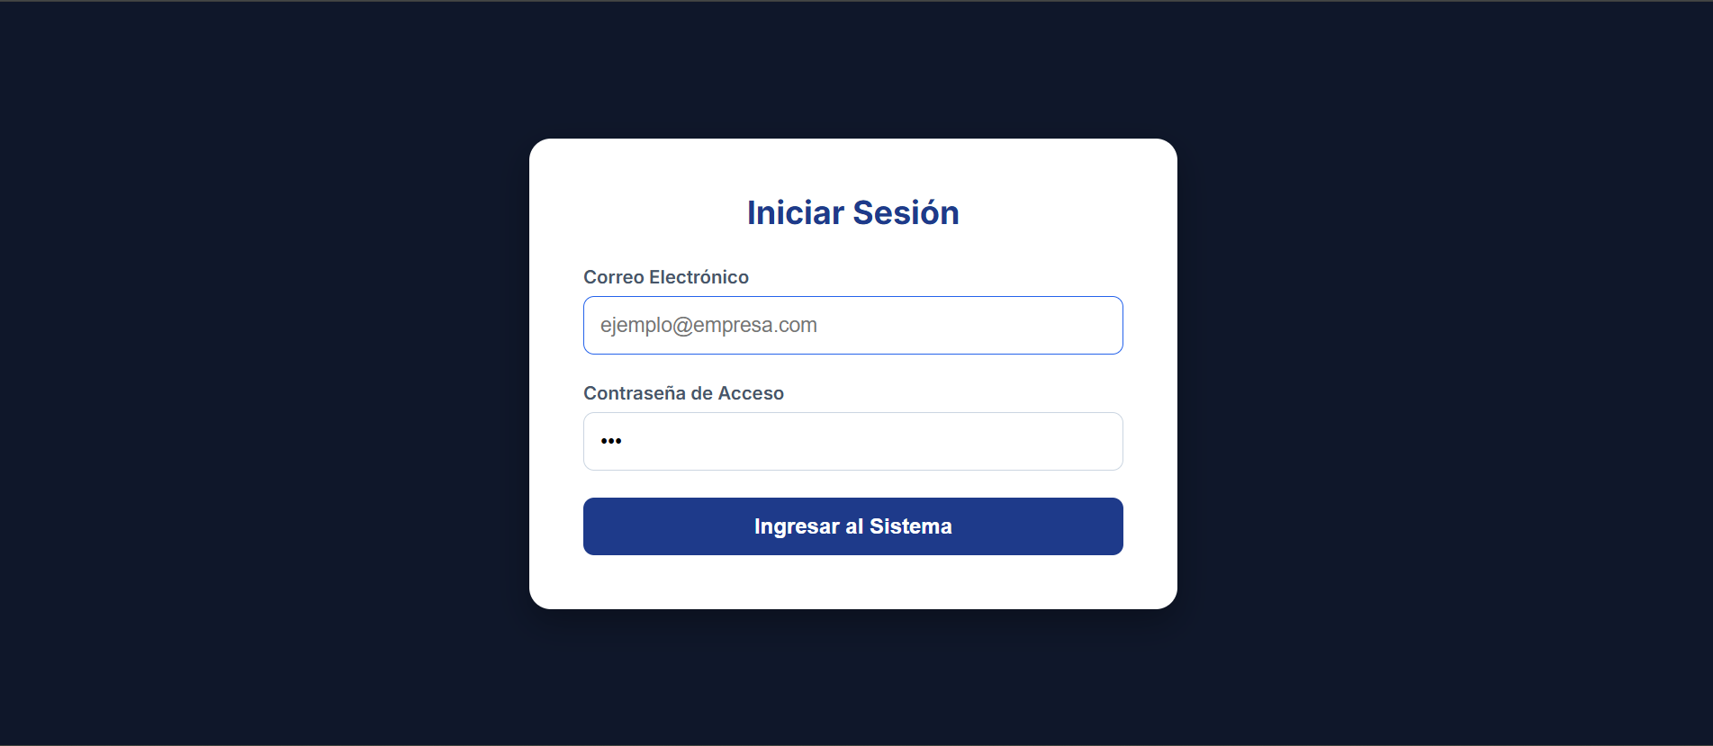

Validación

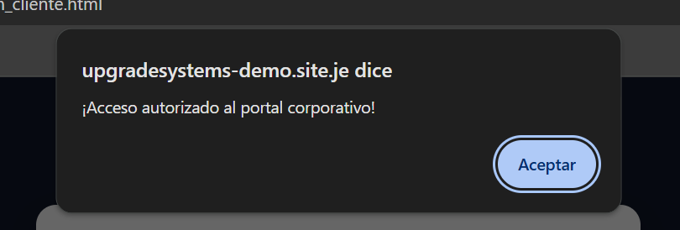

Resumen general

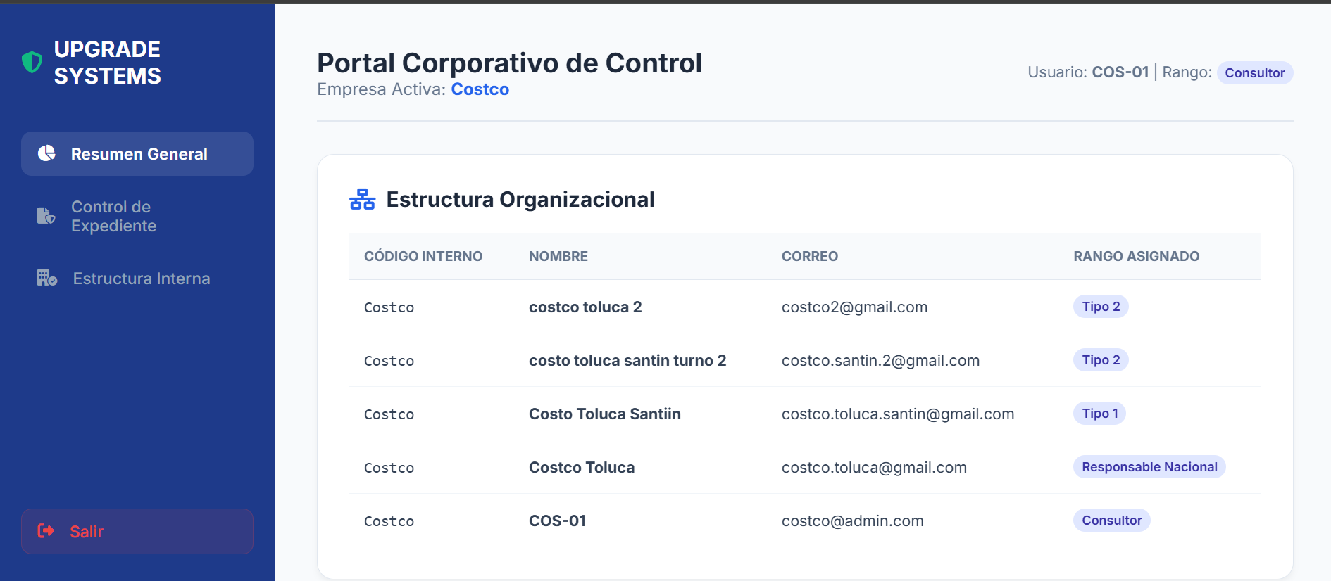Expendientes

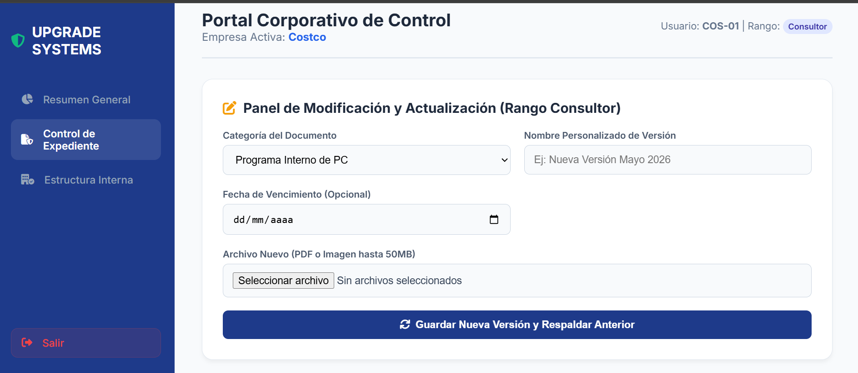

Registro

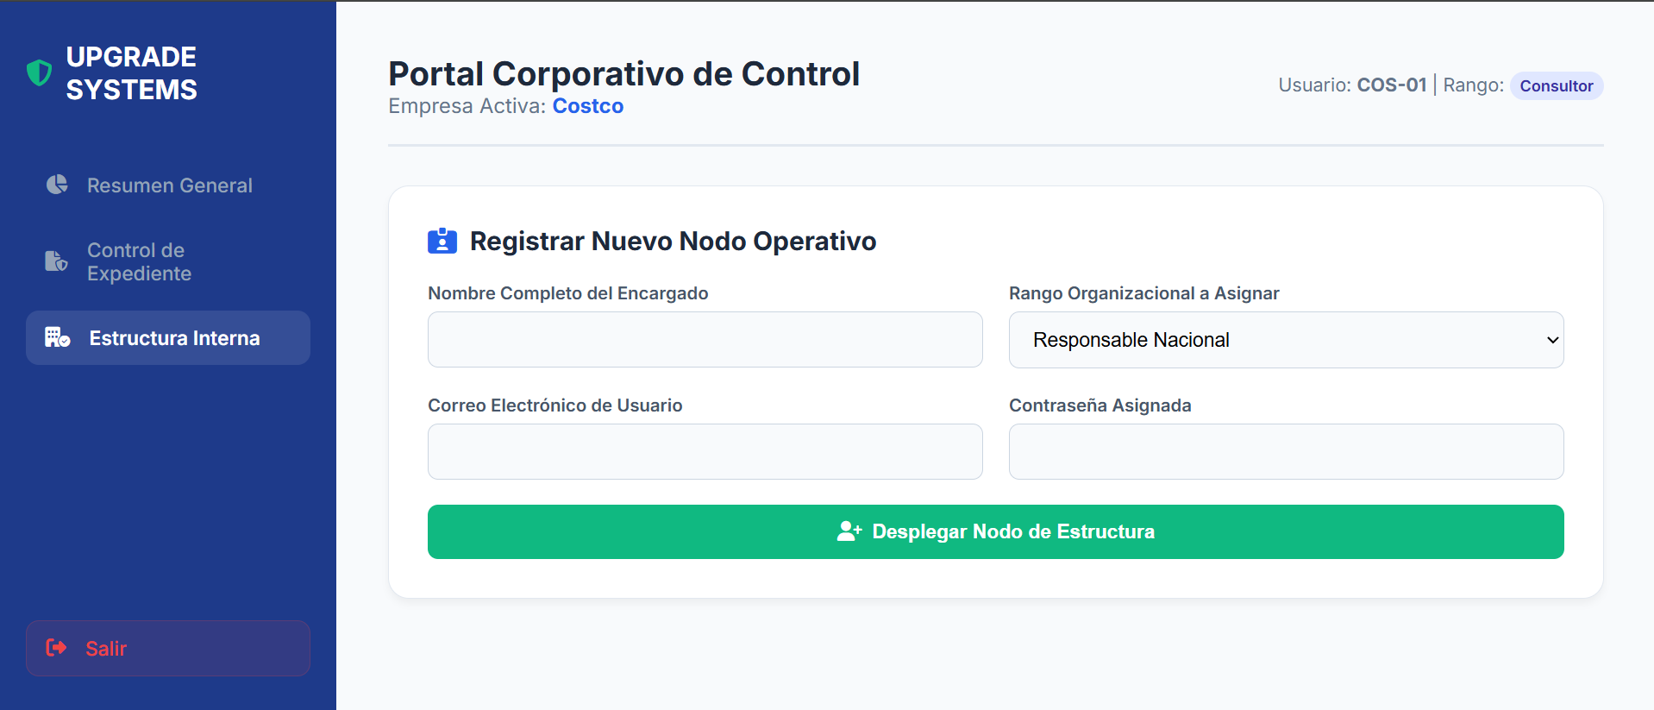

Rangos a asignar al ser Consultor

